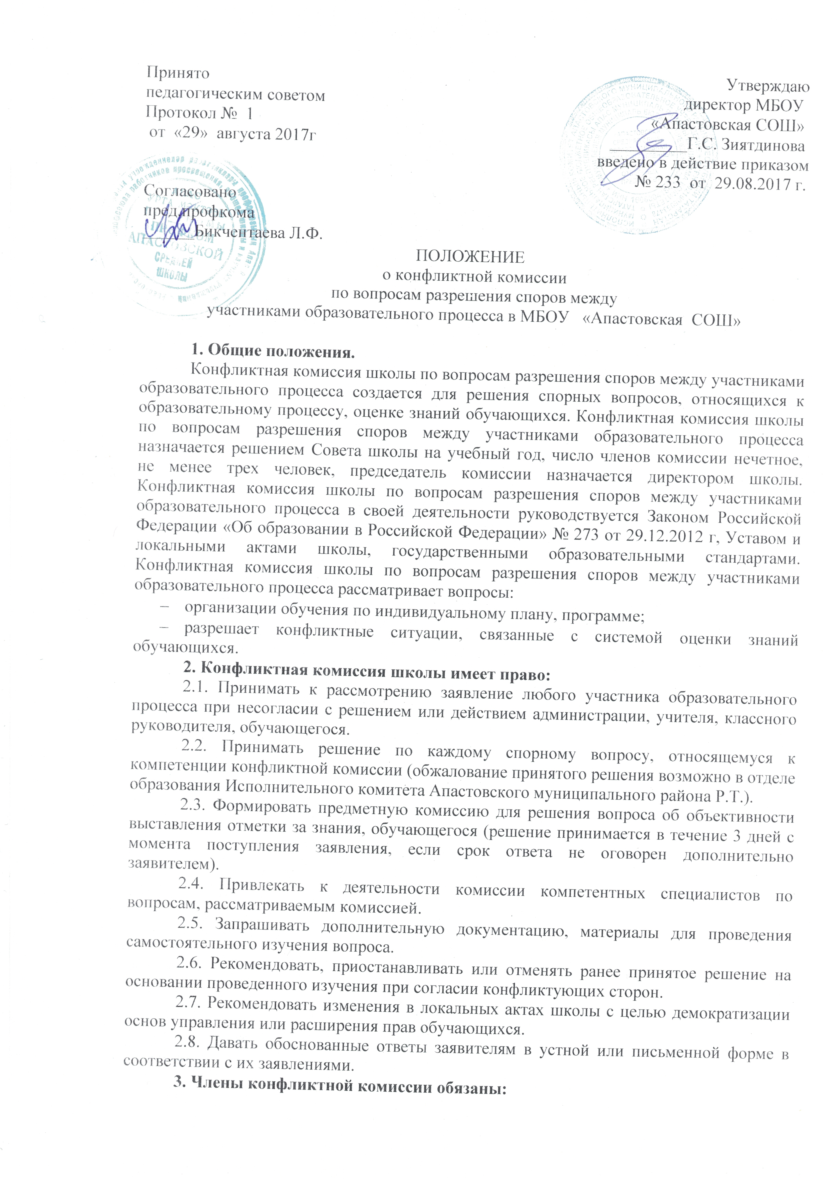

3.1. Присутствовать на всех заседаниях комиссии.
3.2. Принимать активное участие в рассмотрении поданных заявлений.
3.3. Принимать решение по заявленному вопросу открытым голосованием (решение считается принятым, если за него проголосовало большинство членов комиссии при присутствии не менее двух третей ее членов).
3.4. Принимать своевременное решение в установленные сроки, если не оговорены дополнительные сроки рассмотрения заявления.
3.5. Давать обоснованные ответы заявителям в устной или письменной форме в соответствии с их положениями.
4. Организация деятельности конфликтной комиссии.
4.1. Заседания конфликтной комиссии оформляются протоколом.

